语文园地八

1．照样子，给下列字加偏旁，组成新字再组词。

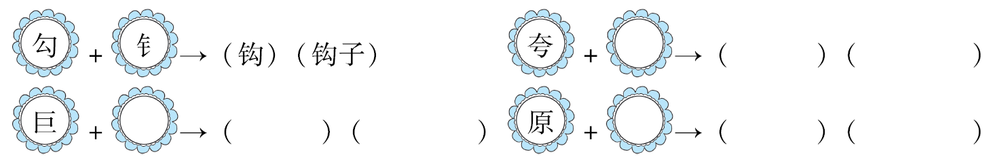

2．用“√”选出带点词语的近义词。

(1)我正要去上学忽然(突然　果然)下起了一阵大雨。

(2)听了妈妈的呼唤，小白兔马上(立刻　时刻)跑回了家。

3．读下面几组字，说说你发现了什么。



带“衤”旁的字和____有关；带“____”旁的字和____有关。

4．照样子，写词语。

例：一刹那(表示时间很短)　　一____　　一____

例：慢腾腾(表示很慢很慢) 慢____ 慢____

5．照样子，写句子。

例：最后一个太阳害怕极了，慌慌张张地躲进了大海里。(太阳害怕)

小宁____，____地走进了教室。(小宁开心)

6．日积月累。(补充诗句)

舟夜书所见

____渔灯，孤光____萤。

微微____簇浪，__________。

7．阅读《李时珍》，完成练习。

(1)因为原来的药物书有很多缺点，有的药物没有记载，有的记载____，有的记错了____，所以李时珍要重新编写药物书。

(2)为了编写药物书，李时珍是怎样做的？(　　)(多选，填序号)

①到各地采药。　　②拜访医生、农民、渔民和猎人，积累知识。

③冒着生命危险尝药材。　④不再给病人看病，专心著书。

**参考答案：**

语文园地八

1．土　垮　垮掉　扌　拒　拒绝　氵　源　源泉

2．

3．衣服　氵　水

4．眨眼　瞬间　吞吞　悠悠

5．开心极了　又蹦又跳

6．月黑见　一点　风　散作满河星

7．(1)模糊　药性和药效　(2)①②③